Санкт-Петербургский государственный электротехнический университет “ЛЭТИ” им. В.И.Ульянова (Ленина)

Лабораторная работа № 3
Изучение таймера и последовательного порта

Выполнили: | Макаров С.  Ободеев К.  группа 0851
Принял: | Мурсаев А.Х.

Санкт-Петербург, 2013 г.
- Описание задания

Разрабатываемая программа должна содержать главную программу, выполняемую при отсутствии запросов на прерывание, и программы обслуживания прерываний от таймера и последовательного порта.

Головная программа после необходимых операций по настройке таймера, порта и регистров управления прерываний входит в бесконечно повторяющийся цикл, моделирующий некоторую фоновую задачу ( исполняемую при отвутствии каких либо запросов). Это может быть просто последовательность из 5-7 пустых команд (NOP ), завершающаяся командой безусловного перехода на начало этой последовательности.

В программе обработки прерываний таймера необходимо сформировать на порте Р3 пилообразно с постоянной частотой изменяющийся код. То есть в начале главной программы на Р3 должен быть должен быть записан нулевой код, а в одном из регистров хранится максимальный. При каждом выхове код на Р3 увеличивается на единцу, а если достигает заданного максимального значения, устанавливается равным нулю. Следует обеспечить постоянство частоты вызова подпрограммы облуживания.

В программе обработки прерываний последовательного порта необходимо передавать на него содержимое младшего байта используемого таймера-счетчика.

- Алгоритм

Программы обработки прерываний:
    - Таймер.
В регистрах R0 и R1 выбранного банка заранее (в головной программе) сохраняются максимальное значение и ноль. В порт P3 записывается значение из R1 и сравнивается с максималным. Если оно меньше, то инкрементируется, в противном случае – сбрасывается.
    - Последовательный порт
На вывод в последовательный порт подается значение младшего байта используемого таймера-счетчика.

- Блок-схема алгоритма

Основная программа | Обработка прерывания | Обработка прерыввания | таймера-счетчика | последовательного порта

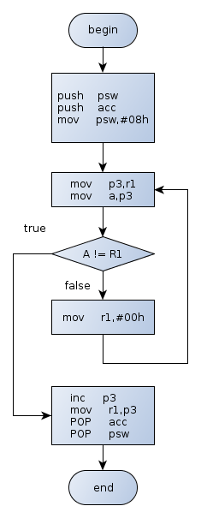
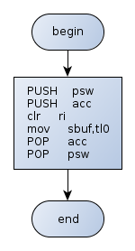
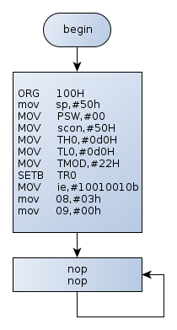

- Код программы

jmp 100h

;; timer interrupts
;; r0 - max value
;; r1 - current value
org 0bH
PUSH psw
PUSH acc
MOV psw,#08h
jmp init

;; serial port interrupts
ORG 23H
PUSH psw
PUSH acc
clr ri
mov sbuf,tl0
POP acc
POP psw
RETI

init:
mov p3,r1
mov a,p3
cjne a,08,goon
mov r1,#00h
jmp init
goon:
inc p3
mov r1,p3
POP acc
POP psw
RETI

;; main program
ORG 100H
mov sp,#50H
MOV PSW,#00 ; bank select (0)
MOV scon,#50H ; serial port preparation (not considered in current emulator)
MOV TH0,#0d0H
MOV TL0,#0d0H
MOV TMOD,#22H ; prepare timer
SETB TR0
MOV ie,#10010010b
mov 08,#03h ; for use in timer interrupt handler
mov 09,#001h ; for use in timer interrupt handler
repeate:
nop
nop
jmp repeate

- Таблица трассировки

адрес | мнемокод | значение регистра
0001h | jmp 0100H
000Bh | push psw
000Dh | push acc | A = 11101000
000Fh | mov psw,#08h | PSW = 000001000
0012h | jmp 0031H
0023h | push psw
0025h | push acc
0027h | clr ri | SCON = 01010000
0029h | mov sbuf,tl0 | SBUF (out) = 11010010
002Ch | pop acc
002Eh | pop psw
0030h | RETI
0031h | mov p3,r1 | P3 = 00000000
0033h | mov a,p3 | A = 00000000
0035h | cjne a,08,3cH
0038h | mov r1,#00h | R1 = 00000000
003Ah | jmp 012H | PC = 012H
003Ch | inc p3 | P3 = 00000001
003Eh | mov r1,p3 | R1 = 00000001
0040h | pop acc
0042h | pop psw
0044h | RETI
0100h | mov sp,#50H | SP = 01010000
0103h | mov psw,#00 | PSW = 00000000
0106h | mov scon,#50H | SCON = 01010000
0106h | mov th0,#0d0H | TH0 = 11010000
0109h | mov tl0,#0d0H | TL0 = 11010000
010Сh | mov tmod,#22H | TMOD = 00100010
010Аh | setb tr0 | TCON = 00010000
0111п | mov ie,#10010010b | IE = 10010010
0114h | mov 08,#03h | R0' = 00000011
0117h | mov 09,#00h | R1' = 00000000
011Ah | nop
011Bh | nop
011Ch | jmp 011AH

